확장 OLED 발광체 위 자유형 마이크로렌즈 어레이의 실용적 포화와 렌즈 형상 너머의 설계 경로
저자 — [TBD] | 소속 — [TBD]

초록
자유형(freeform) 마이크로렌즈 어레이(MLA)는 유기발광다이오드(OLED)의 광추출 효율과 배광을 함께 제어할 수단으로 널리 기대되어 왔다. 본 연구는 확장 발광체 위에 타일링된 MLA에 대해 이 기대를 검증한다. 실험적으로 검증된 dipole-microcavity 광원 모델을 3차원 광선추적과 결합하고, 동일한 제약 아래에서 축대칭 freeform MLA와 똑같이 최적화한 반구형 MLA를 비교한다. 총 외부양자효율(EQE)과 네 개의 polar band를 각각 별도의 목적함수로 최적화한다. Freeform 최적해가 반구를 앞서는 폭은 어느 band에서도 최대 7%이고, 총 EQE에서는 1.3%다. 모든 탐색을 반구 최적해에서 재출발시키는 대조 실험은 이 작은 차이가 탐색의 약점이 아니라 설계 공간 자체에서 온다는 것을 보여 준다. 표본 전체는 band power와 총 EQE를 잇는 하나의 직선 위로 붕괴한다. 효율이 높은 설계들의 배광 구성은 좁은 창 안에 머문다. 이는 볼록, 오목, 무작위 조립 배열 모두에서 똑같이 성립한다. 포화의 원인은 세 가지다. 공면적(coextensive) 배열은 출력/광원 면적비가 고정되어 있고, 두꺼운 기판이 빛을 횡방향으로 섞으며, 수동 필름은 radiance를 높일 수 없다. 끝으로 여전히 유효한 설계 경로를 정리한다.

1. 서론
평면 OLED는 생성된 빛의 상당 부분을 잃는다. 유기층의 도파 모드, 금속 전극에서의 손실, 기판/공기 계면의 전반사(TIR)가 모두 광자를 가둔다 [1,2]. 외부 MLA는 전기적 소자 구조를 건드리지 않고 기판 모드를 추출하므로 대면적·유연 OLED에서 매력적이다 [3–5]. 반구형 또는 준반구형 MLA는 이미 높은 효율을 낸다 [4,5]. 외부 산란층과 수평 배향 발광체를 결합하여 렌즈 없이 높은 총 추출을 달성한 사례도 있다 [12].
그럼에도 더 복잡한 렌즈 형상이 더 나으리라는 기대는 계속된다. 자유형 조명 광학과 역설계는 원하는 세기 분포를 만드는 강력한 도구이며, 최근 micro-LED와 OLED 패키징에도 적용되었다 [6,7]. 렌즈릿의 곡률, 높이, 비대칭성과 마이크로캐비티를 함께 조절하면 원리적으로는 총 추출과 특정 방향 방출을 더 세밀하게 제어할 수 있을 것처럼 보인다.
이 기대는 점광원을 전제한 광학에서 나온 것이며, OLED에 그대로 옮겨지지 않을 수 있다. 자유형 설계 기법은 étendue가 거의 0인 광원을 위해 발전했다. 박막 OLED는 확장 광원이고, 그 빛은 밀리미터 두께의 기판 안을 진행하며 일부는 재순환한 뒤에야 배열에 닿는다. 따라서 이 영역에서 형상 자유도가 효과를 내는지는 열린 질문이며, 그 답에는 실질적 비용이 걸려 있다. 자유형 성형은 제작과 계측 부담을 키운다. 반구 대비 얻는 것이 적다면, 다음 설계 단계는 더 복잡한 표면이 아니라 광원, 개구, 재순환 경로의 변경이어야 한다.
따라서 본 연구의 질문은 다음과 같다. 확장 OLED 위에 타일링된 굴절형 MLA에서 렌즈 형상 자유도는 얼마의 가치가 있는가? 이를 통제된 수치 benchmark로 답한다. 제작 소자로 검증된 하나의 광원 모델 [15,16]과 하나의 제조 가능한 제약 집합을 사용한다. 이 조건에서 반구형 MLA와 축대칭 freeform MLA를 비교하며, 각각을 총 EQE와 네 polar band에 대해 최적화한다. 재출발 대조 실험은 탐색의 한계와 물리의 한계를 분리한다. 추가로 두 외부 필름 family, 즉 inverted(오목) 배열과 무작위 조립 배열로 결과가 배열 구성 방식에 좌우되는지를 시험한다. 결과는 불가능성 정리가 아니라 이 플랫폼에 대한 재현 가능한 수치적 관측, 즉 탐색된 설계 공간의 실용적 포화다. 그 원인을 설명하고, 그 너머에서 유효한 레버를 정리한다.

2. 방법

2.1 광원 모델과 실험 검증
OLED 마이크로캐비티 내 쌍극자 방출은 Chance–Prock–Silbey(CPS) 형식으로 계산한다. 그 결과인 기판측 각도–스펙트럼 세기 I_{sub}(θ,λ)를 광원으로 하여, MATLAB에서 COM 인터페이스로 구동하는 LightTools 3차원 광선추적을 수행한다(Fig. 1). 적층은 Al / ETL / EML / HTL / ITO / glass다. 발광 영역은 반경 1 mm 원판이고, 유리 기판은 두께 d_{sub} = 1.295 mm, n = 1.51이다. 모든 CPS 입력값은 Supplement 1의 Note S1(Table S1)에 정리했다.
같은 파이프라인은 거의 같은 기하의 제작 소자로 검증되었다. 참고문헌 [16]에서는 발광 개구 반경 1 mm, 두께 1.4 mm, n_{sub} = 1.51 기판의 OLED를 bare, MLA 부착, 구조화 outcoupler의 세 구성으로 제작했다. 측정된 각도 프로파일과 전류효율은 세 경우 모두 시뮬레이션과 일치했고, 측정 최대 EQE는 35.6%, 35.4%, 48.0%였다(참고문헌 [16]의 Fig. 3과 Table 2). 참고문헌 [15]에서는 이 파이프라인이 inverted MLA 소자의 방출 패턴과 준-Lambertian 각도 전계발광을 재현했다. 그 소자의 EQE는 58.0%로, 평면 대조군의 30.5%와 대비된다. 따라서 검증은 광원 모델, 미세 텍스처 출사면의 광선광학 처리, 부착형과 inverted 렌즈를 모두 포함하며, 본 연구와 같은 발광 플랫폼과 기판 기하에서 이루어졌다.

2.2 렌즈 클래스와 제약
출사면에는 반경 약 10 μm의 렌즈릿이 25 × 25 mm 패치에 육방 배열로 놓인다. 발광 원판은 렌즈릿 반경의 약 100배 크기이고, 배열은 그보다 훨씬 넓다. 렌즈 재료는 N-BK7(n = 1.517, 589 nm)이며 기판과 굴절률이 정합된다. 탈출 조건은 필름/공기 경계만이 결정한다. 렌즈 굴절률은 전 과정에서 고정되며, 본 연구에서 설계 변수가 아니라 플랫폼의 속성이다.
두 렌즈 클래스를 비교한다(Fig. 1b).
• 반구 기준. 프로파일은 고정된 사분원이다. 렌즈 높이와 ETL, HTL 두께는 자유 변수다.
• 축대칭 freeform. 프로파일은 끝점이 (0,1)과 (1,0)에 고정되고 다섯 개의 자유 제어점을 갖는 spline이며, 제어점의 반경 좌표는 단조 증가로 제약된다. 캐비티 두께 두 개와 렌즈 높이를 더해 설계 변수는 13개다.
두 클래스는 재료, 피치, fill factor, 높이 범위, 최대 draft angle을 공유한다. 반구는 freeform 집합의 한 원소다. Freeform의 제약은 반구보다 결코 느슨하지 않으므로, 차이는 오직 형상 자유도를 측정한다. 모든 캠페인에서 캐비티 두께를 렌즈와 함께 최적화하므로, 각 클래스는 자신의 최적 캐비티에서 비교된다. 자기교차, 음의 두께, 제조 불가능한 draft angle을 가진 후보는 평가 전에 제외한다.

2.3 성능 지표
원거리장은 전 방위각에 걸쳐 네 polar band로 나눈다: 0–20°, 20–40°, 40–60°, 60–80°. Band EQE EQE_{j}는 생성 광자 중 band j로 방출되는 비율이다. Band 선택도는 다음과 같다.
S_{j}=(EQE_{j})/(EQE_{total}) .
해석적 기준으로 Lambertian 분할 S_{j}^{Lam} = sin²θ_{hi} - sin²θ_{lo}를 쓰며, 그 값은 0.117, 0.296, 0.337, 0.220이다. 목적 j에 대한 형상 자유도의 가치는 상대 이득으로 정의한다.
G_{j}=(max[EQE_{j}|freeform])/(max[EQE_{j}|hemisphere]) .
각 최댓값은 최적 설계를 고정밀로 세 번 재평가한 평균이다. 반구가 freeform 집합 안에 있으므로, 탐색이 완전하다면 G_{j} ≥ 1이 성립한다.

2.4 최적화와 재출발 대조 실험
각 목적함수는 대리모델 기반 전역 탐색(MATLAB surrogateopt)으로 최적화하고, 대리모델 승자에서 patternsearch로 다듬는다. 캠페인은 다음과 같다.
• 목적함수별 최적화: 총 EQE와 네 band 각각;
• 세 번의 독립 시작을 갖는 총 EQE 전용 캠페인;
• 가중합 sweep J_{w} = w η_{ext} + (1-w) P_{40–60}, w ∈ 0, 0.25, 0.5, 0.75, 1, 그리고 최적화기 편향 없이 설계 공간을 채우는 무작위 실현 가능 설계 150개.
탐색에는 광선 10,000개와 파장 31개를 쓴다. 보고하는 모든 최적해는 광선 50,000개, 파장 151개로 세 번 재평가한다. 캠페인별 예산은 Supplement 1의 Table S2에 있다.
설계 공간의 일부를 놓치는 탐색은 이득이 없다고 잘못 보고할 수 있다. 이를 배제하기 위해 재출발 대조 실험을 수행했다. 각 목적함수마다 그 목적의 반구 최적해에서 탐색을 다시 시작했으며, 목적함수, 제약, 정밀도는 동일하게 유지했다. 반구 점과 각 변수 범위의 8% 이내에서 뽑은 8개의 섭동을 시드 집합에 넣었다. 반구 점에서 직접 pattern search도 실행했다. 반구 기준값은 같은 세션에서 다시 측정했다. 이득이 자유도 4에서의 pooled 단측 95% 임계값 t = 2.13을 넘으면 개선으로 판정한다. 승자가 다수의 잡음 섞인 평가 중 최댓값이므로 이 대조 실험은 이득을 보고하는 쪽으로 편향되어 있다. 따라서 이 실험에서의 무효 결과는 보수적이다(Supplement 1, Note S2).
선택도–효율 상관의 표본 불확도는 효율 범위에 걸친 20개 설계로 점검했다. 이 설계들을 광선 200,000개(3회 반복)와 450–750 nm 광대역 스펙트럼으로 재평가했다(Note S5). 절대 EQE의 패치 크기 의존성은 따로 측정했다(Note S3).

2.5 추가 외부 필름 family
결과가 배열 구성에 좌우되는지 시험하기 위해 제조 가능한 두 family를 추가했다.
• Inverted(오목) MLA. 같은 프로파일 클래스의 오목 짝으로, 초박형 기판의 딤플로 구현된다 [15]. 볼록 benchmark와 같은 band별 프로토콜을 쓴다: band별 최적화 4개, 각각 대리모델 평가 60회와 다듬기 15단계.
• 무작위 조립 MLA. 6 × 6 렌즈릿의 의사난수 supercell을 패치 전체에 타일링한다. 렌즈릿 위치는 육방 격자에서 흔들리고, 각 렌즈릿은 같은 클래스에서 독립적으로 뽑은 프로파일을 갖는다. 렌즈 형상 대신 여섯 개의 조립 통계량이 설계 변수다: fill factor, 반경 흔들림, 위치 흔들림, 평균 종횡비, 종횡비 흔들림, 반구–무작위 프로파일 혼합비. 캠페인은 무작위 실현 50개를 표본한 뒤 이 통계량을 최적화한다. 무질서의 상관 길이가 한 피치, 즉 supercell의 1/6이므로 supercell은 완전 무작위 배열과 통계적으로 동등하다.
Supercell 추적은 비용이 크므로 무작위 family는 축소 표본(탐색 시 광선 5,000개, 파장 16개)을 쓴다. 보정 결과 이 축소로 인한 band 선택도 변화는 최대 0.39 퍼센트포인트(pp)로, Monte-Carlo 산포와 비슷하다(Note S6).
세 family는 모두 외부 광추출 필름이다. 즉 이미 기판에 들어온 빛에 작용한다. 전극 아래의 내부 배열은 기판 모드가 아니라 도파 모드를 다루며 [5], 발광 적층 자체를 바꾼다. 이들은 본 비교의 범위 밖이다.
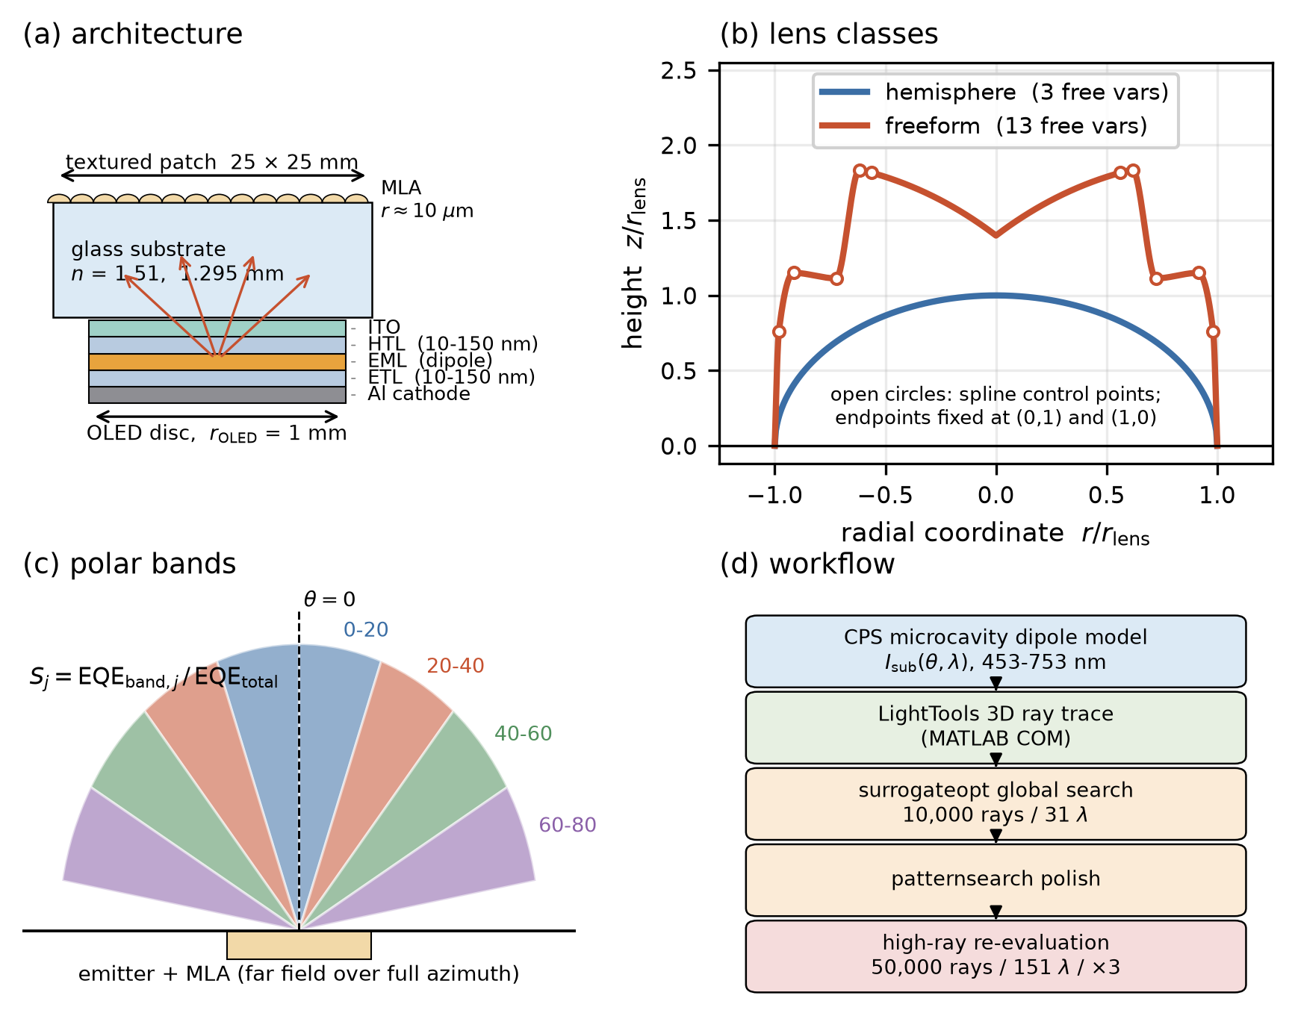
Fig. 1 | 플랫폼과 benchmark 설계. (a) OLED–기판–MLA 구조: CPS 마이크로캐비티 쌍극자 광원(발광 반경 1 mm), 유리 기판(d_{sub} = 1.295 mm), 육방 렌즈릿 배열(렌즈 반경 ~10 μm, 25 × 25 mm). (b) 동일 제약 아래의 두 렌즈 클래스를 렌즈 반경 단위로 그린 것: 반구 기준(자유 변수 3개)과 축대칭 freeform(변수 13개). 빈 원은 다섯 개의 자유 spline 제어점이며, 그려진 freeform은 40–60° 최적해다. (c) 네 polar band와 band 선택도 S_{j}, 전 방위각에 걸쳐 정의. (d) 최적화 흐름: CPS 광원, MATLAB COM 인터페이스를 통한 LightTools 광선추적, 대리모델 기반 전역 탐색, pattern-search 다듬기, 고광선 재평가.

3. 결과

3.1 Freeform 대 동일하게 최적화한 반구
Figure 2는 두 렌즈 클래스를 비교한다. Band별로 최적화된 freeform 프로파일은 반구와도, 서로 간에도 눈에 띄게 다르다(Fig. 2a). 그러나 이 형상 차이가 주는 성능은 작다. 상대 이득은 네 band에서 G_{j} = 1.003, 1.002, 1.070, 1.036이고, 총 EQE에서 G = 1.013이다(Fig. 2b). 어떤 목적에서도 freeform은 반구를 7% 넘게 앞서지 못하며, 반구보다 낮아지지도 않는다.
Freeform 클래스의 총 EQE 상한은 서로 다른 두 절차로 두 번 찾아졌다. 전용 캠페인은 0.5539에 도달하며, 세 독립 시작 간 산포는 0.8%다. 재출발 대조 실험은 반구 기준값 0.5468과 같은 세션에서 0.5523에 도달한다. 두 추정은 0.3% 이내로 일치한다.
재출발 대조 실험은 남은 차이 중 얼마가 실재하는지도 보여 준다(Fig. 2c). 반구 대비 이득은 세 목적에서 유의하다: 40–60°에서 +4.70%(t = 115), 60–80°에서 +3.64%(t = 30), 총 EQE에서 +1.01%(t = 69). 아래쪽 두 band의 잔여 이득은 0–20°에서 +0.32%(t = 1.7), 20–40°에서 +0.20%(t = 2.1)로 둘 다 임계값 아래다. 5회 반복 재측정은 20–40°의 경우를 실재하지만 아주 작은 +0.29%(t = 4.1)의 잔여로 확정한다. +0.29%의 잔여를 분해해 내는 같은 절차가 그 열 배 크기의 이득을 놓치지는 않는다. 따라서 0–40°의 작은 값은 탐색이 약해서가 아니라 그 band에서 형상 자유도의 가치가 작다는 뜻이다. 원래의 무작위 시드 band별 캠페인은 이 두 band에서 반구를 다 회복하지 못했다. 재출발이 이를 바로잡았고, 보고하는 값은 재출발 값이다(Note S2).
따라서 반구는 단지 편리한 기준이 아니다. 이 구조 클래스의 실용적 준최적해다. 이것이 최적해가 정확히 반구라는 뜻은 아니다. 최선의 프로파일들은 서로 다르고, 저효율 영역의 설계 공간은 다양하다. 그러나 성능 최상단 부근에서 이 다양성은 의미 있는 추가 효율이나 band power로 이어지지 않는다.
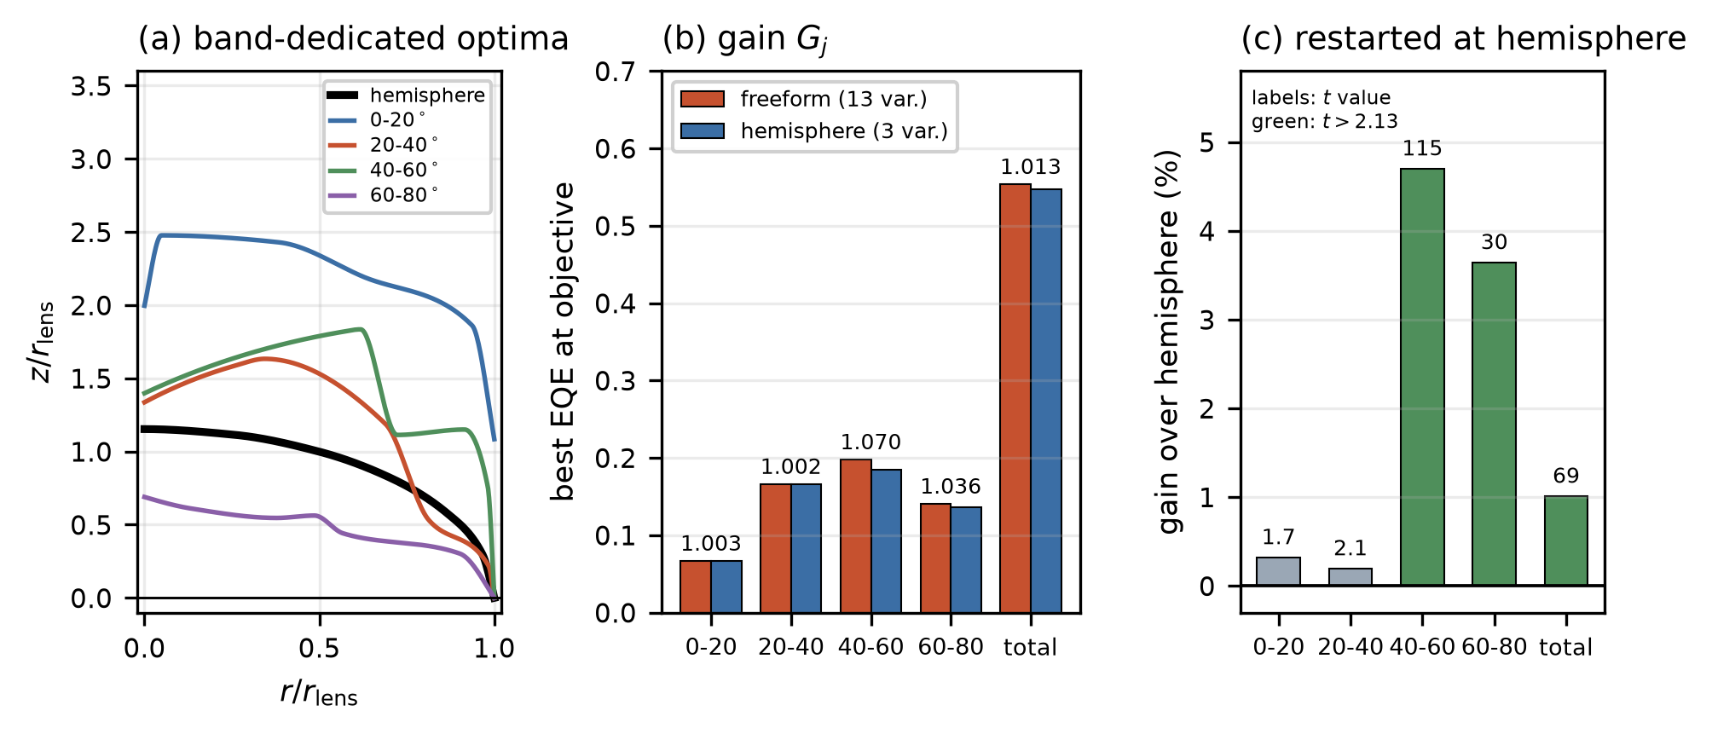
Fig. 2 | Freeform 대 동일하게 최적화한 반구. (a) Band별로 최적화한 freeform 프로파일(색)과 자신의 최적 높이에서의 반구 기준(검정), 렌즈 반경 단위. (b) 각 목적에서 각 클래스가 도달한 최고 EQE, 상대 이득 G_{j} 표기. 모든 값은 같은 25 × 25 mm 패치의 캠페인에서 왔다. (c) 재출발 대조 실험: 각 탐색을 반구 최적해에서 재출발시켰을 때의 반구 대비 이득, 세 번의 고정밀 반복에 대한 t 표기. 녹색은 단측 95% 임계값(t = 2.13)을 넘는 이득이다. 5회 반복 재측정은 20–40°의 잔여를 +0.29%(t = 4.1)로 확정한다(Note S2).

3.2 총 효율이 배광 구성을 고정한다
형상 자유도가 독립적인 각도 자유도를 준다면, 한 band를 위한 최적화는 총 EQE와 맞바뀌며 Pareto front를 그릴 것이다. 데이터에는 그런 front가 없다. 가중합 캠페인의 유효 평가 606개 전체에서 40–60° band EQE는 총 EQE에 거의 비례한다(R² = 0.968, Fig. 3a). 이는 무작위 설계와 최적화 설계 모두에서, 총 EQE 0.12에서 0.56까지 성립한다. 모든 가중치 w가 같은 고효율 군집의 설계를 돌려준다. 이 설계 공간에서 band 최대화와 총 추출 최대화는 같은 목표다.
이에 따라 효율 높은 설계들의 배광 구성은 좁다. 총 EQE 상위 20개 설계의 선택도 중앙값을 자연 구성으로 정의한다. 효율만 밀어붙였을 때 설계가 갖게 되는 구성이다. 그 값은 네 band에서 0.094 / 0.278 / 0.361 / 0.236이다. 10–90% 산포는 각 band에서 천분의 몇 수준이다. 이 20개 설계는 서로 다른 네 단일 band 목적함수로 찾아졌으므로, 이 일치는 공유된 목적함수의 산물이 아니다. Lambertian 분할과 비교하면 이 플랫폼은 0–20° band를 줄이고 40–60° band를 늘린다.
Band 전용 최적화는 구성을 실제로 움직이며, 그 크기를 측정했다(Fig. 3b). 선택도는 자연 구성 대비 +27%, +8%, +1%, +20% 오르지만, 총 EQE는 3%, 2%, 1%, 11% 떨어진다. 두 효과는 대부분 상쇄된다. 최고 총 EQE에서의 자연 구성을 기준으로 한 순 band power 이득은 1.22, 1.05, 1.00, 1.07이다(분해는 Note S4, Fig. S3). 두 가지가 따라 나온다. 첫째, 방향성 필름의 자연스러운 목표인 40–60° band는 아무것도 얻지 못한다. 가장 효율 높은 설계가 이미 이 band를 최대화한다. 둘째, 가장 큰 이득은 플랫폼이 덜 채우는 0–20° band에서 나온다. 형상 자유도는 새로운 방향을 만들기보다 결핍된 방향을 회복하는 데 더 효과적이다.
구성은 엄밀히 일정하지 않으며, 그 편차를 보고한다. 표본 전체에서 총 EQE와 S_{j}의 상관 R은 네 band에서 +0.60, +0.55, −0.12, −0.57이다(Fig. 3c; band별 패널은 Fig. S4). 효율이 오르면 분포는 낮은 polar 각 쪽으로 기운다. 이 기울기는 표본 추출에 강건하다. 층화 추출한 20개 설계 부분집합을 20배 광선 수로 재평가하면 +0.61, +0.67, +0.04, −0.71로, 바깥 band의 부호가 같고 40–60°는 0에 가깝다(Note S5). 패치 산물도 아니다. 패치를 25 mm에서 100 mm로 넓혀도 band 선택도는 최대 0.24 pp만 변한다(Note S3).
이 기울기는 효율 높은 설계들 사이에서 band 순서를 바꾸지 않는다. 총 EQE ≥ 0.40인 520개 설계 모두에서 40–60° band의 몫이 가장 크다. EQE ≥ 0.50인 421개 설계 중 416개는 40–60° > 20–40° > 60–80° > 0–20° 순서를 따른다. 순서 역전은 비효율 영역에서만 나타난다. 606개 중 8개 설계(모두 EQE ≤ 0.354)에서 60–80° band가 가장 크다. Fig. 3c에서 20–40°와 60–80°의 적합선이 저효율 쪽에서 교차하는 것은 이 때문이다.
수동 광학은 위치와 각도를 맞바꿀 수 있으므로 étendue 보존만으로는 각도 분포가 고정되지 않으며, 절대적 불변을 주장하지 않는다. 데이터가 지지하는 것은 더 좁고 실용적인 명제다. 탐색된 제조 가능 클래스 안에서 각도 재분배는 선택도 몇 퍼센트포인트의 약한 기울기로 제한되며, band power에 대한 순 가치는 최대 약 20%다.
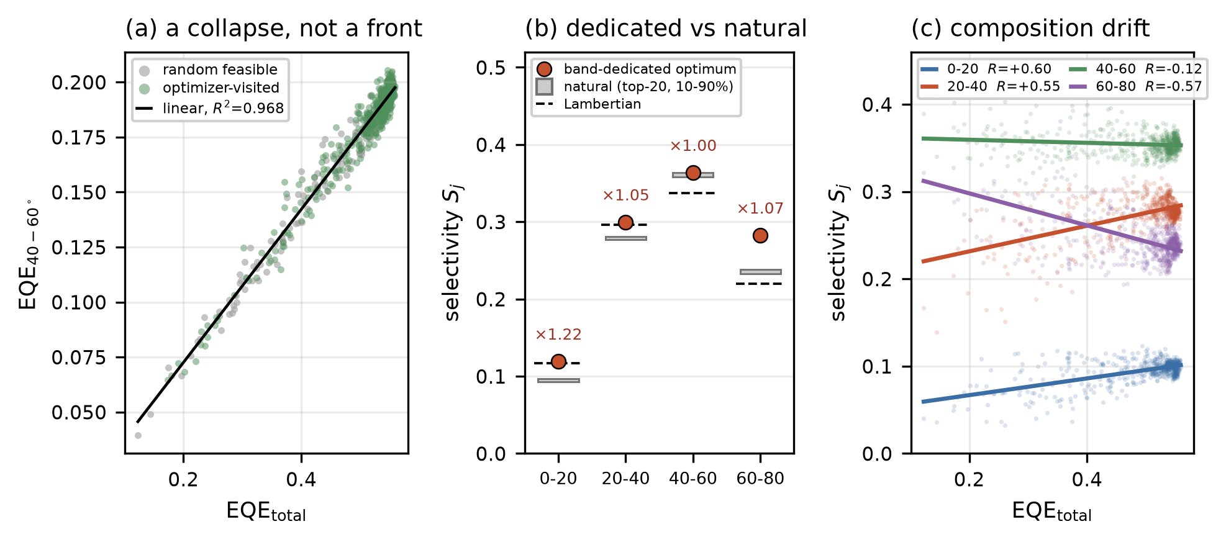
Fig. 3 | 총 효율이 배광 구성을 고정한다. (a) 가중합 캠페인의 무작위 실현 가능 설계(회색)와 최적화기가 방문한 설계(녹색)의 총 EQE 대 40–60° band EQE. 모든 점이 하나의 준선형 궤적 위로 붕괴한다(검은 선, R² = 0.968, n = 606). (b) 각 band 전용 최적해의 선택도(빨강)와 총 EQE 상위 20개 설계의 자연 구성(회색, 10–90% 범위), Lambertian 분할(점선), 순 band power 이득 표기. (c) 네 band 모두의 선택도 대 총 EQE, 최소제곱 적합선과 범례의 상관 R. 총 EQE ≥ 0.40인 설계에서는 40–60° band가 항상 가장 크며, 20–40°와 60–80° 적합선은 비효율 영역에서만 교차한다.

3.3 외부 필름 family 전반의 일반성
다음으로 결과가 배열 구성에 좌우되는지 묻는다. Inverted(오목)와 무작위 조립 family에 같은 분석을 반복했으며(Fig. 4), 같은 통계량을 각 family 자신의 평가 로그에서 계산했다. 포화의 세 징후가 세 family 모두에서 반복된다.
• 붕괴. (총 EQE, 40–60° EQE) 점들이 다시 한 직선 위로 모인다. R²는 볼록 band별 캠페인 0.94, 오목 family 0.94, 무작위 family 0.84다(Fig. 4 왼쪽 열).
• 좁은 구성. 오목 family의 최고 총 EQE는 0.517로, 볼록의 0.548보다 6% 낮다. 돌출이 아니라 함몰된 표면이므로 예상되는 결과다. 자연 구성은 0.113 / 0.303 / 0.340 / 0.215다. 무작위 family는 세 무질서 실현에 걸쳐 0.522 ± 0.001에 도달하며, 변동계수는 0.2%다. 특정 실현이 아니라 조립 통계량만이 중요하다. 자연 구성은 0.111 / 0.299 / 0.347 / 0.213이다. 오목 family의 band 전용 최적화가 주는 가장 큰 순 band power 이득은 60–80° band의 1.19로, 볼록 family의 1.22에 가깝다.
• 같은 기울기 방향. 선택도는 효율과 함께 0–40°에서 오르고 60–80°에서 내린다(Fig. 4 오른쪽 열). 40–60° 상관은 두 주기 family에서 약하고 무작위 family에서는 음이다. 모든 family에서 40–60° band는 표본 설계의 최소 99%에서 가장 크다.
Family들은 구성을 얼마나 움직일 수 있는지의 한계도 정한다. 우리가 얻은 모든 고효율 구성은 0.09–0.11(0–20°), 0.28–0.30(20–40°), 0.34–0.36(40–60°), 0.21–0.24(60–80°) 안에 있다. 이는 세 구성 방식, 네 단일 band 목적함수, 두 평균 방식(상위 20개 중앙값과 모집단 평균)에 걸친 결과다. 볼록에서 오목 렌즈릿으로 바꾸면 구성은 이 창의 가장자리로 이동한다. 그 이동은 어느 band에서도 최대 0.02로, 한 family 안에서 평균 방식을 바꿀 때와 비슷하다(Note S4, Table S6). 위치 무질서와 렌즈릿별 형상 무질서는 구성을 창 안에 그대로 둔다. 따라서 구성은 플랫폼, 즉 확장 광원, 두꺼운 기판, 공면적 외부 필름이 정하며, 그 안의 어떤 설계 변수도 정하지 않는다.
무작위 조립 MLA를 체적 산란층과 혼동해서는 안 된다. 각 렌즈릿은 결정론적 국소 법선과 단일 굴절률 계단을 가진 굴절면이다. 산란층은 체적 내 다중 산란으로 빛의 방향을 바꾼다. 그 거동은 입자–매질 굴절률 대비와 함량에 좌우되며, 이들은 본 연구의 변수가 아니다. 본 결론은 굴절형 외부 필름에 대한 것이며 산란층과의 비교를 포함하지 않는다.
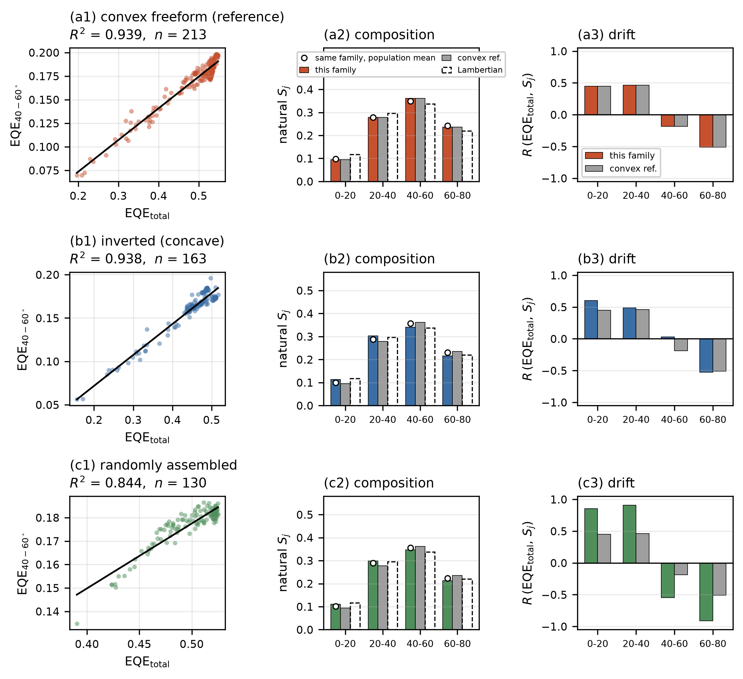
Fig. 4 | 외부 필름 MLA family 전반의 일반성. 행: 볼록 freeform(기준, band별 캠페인), inverted(오목), 무작위 조립(의사난수 supercell). 모든 통계량은 각 family 자신의 평가 로그에서 계산했다. (a1–c1) 총 EQE 대 40–60° band EQE와 최소제곱 직선. 준선형 붕괴가 세 family 모두에서 반복된다. (a2–c2) 자연 구성(상위 20개 중앙값, 색)과 볼록 기준(회색), Lambertian 분할(점선 윤곽). 빈 원은 같은 family의 모집단 평균이며, 통계량 간 차이는 family 간 차이와 비슷하다. (a3–c3) Band별 총 EQE와 S_{j}의 상관 R, 볼록 기준과 비교.

4. 논의

4.1 설계 공간이 포화하는 이유
세 가지 요인이 포화를 설명한다.
면적 지렛대의 부재. 각도 압축에는 광원보다 큰 출력 개구가 필요하다. 큰 렌즈 아래의 작은 광원은 렌즈가 추가 출력 면적을 제공하므로 방출 원뿔을 좁힐 수 있다. 대면적 OLED 위의 타일링 MLA에서는 각 렌즈릿의 개구와 그것이 담당하는 광원 면적이 함께 커진다. 출력/광원 면적비는 렌즈릿 크기와 무관하게 1 근처에 고정되므로, 렌즈릿을 키워도 점광원의 시준 이득은 돌아오지 않는다. 같은 관계가 굴절률 정합 반구형 macroextractor가 작은 발광체에서는 잘 작동하지만 대면적으로 타일링될 수 없는 이유도 설명한다.
기판 내 횡방향 혼합. 임계각 광선은 기판을 한 번 지날 때 d_{sub}θ_{c} = 1.16 mm, 재순환 왕복 한 번에 2.32 mm 옆으로 이동한다. 이는 렌즈릿 반경의 약 100배와 200배다. 따라서 각 렌즈릿은 자신보다 두 자릿수 넓은 기판 영역에서 출발한 빛을 받는다. 렌즈 표면에 닿는 빛은 렌즈 형상이 작용하기 전에 이미 공간적으로 평균되어 있다. 패치 크기 계열이 이 혼합을 직접 측정한다(Note S3). 한 고정 설계의 총 EQE는 패치 15, 25, 35, 100 mm에서 0.517, 0.543, 0.551, 0.564다. 총 EQE가 100 mm까지 천천히 계속 오르므로, 빛은 탈출 전에 여러 왕복에 걸쳐 옆으로 이동한다. 따라서 25 mm 값은 하한이다. 같은 범위에서 각도 구성은 최대 0.24 pp만 변하므로 모든 비율, 상관, 클래스 비교는 영향을 받지 않는다. 참고문헌 [16]은 같은 손실 경로를 실험으로 보여 준다. 1 mm 발광체 위의 반경 2 mm짜리 MLA 필름은 EQE 이득이 없었는데(35.4% 대 bare 35.6%), 빛이 추출되기 전에 필름 가장자리 밖으로 빠져나갔기 때문이다.
수동 필름의 radiance 한계. 주어진 광원 radiance와 출사 면적에서 수동 외부층이 선택한 입체각으로 보낼 수 있는 출력은 제한된다 [10]. 이 한계를 불가능성 증명이 아니라 기준으로 사용한다. 반구가 이 한계 근처에서 작동하면, 더 복잡한 프로파일은 적은 양의 출력을 재배치할 수 있을 뿐 radiance를 만들어 내지 못한다.

4.2 렌즈 형상 너머의 설계 경로
렌즈 형상의 포화가 광추출의 끝은 아니다. 바꿀 가치가 있는 양이 달라질 뿐이다. Table 1은 반구 benchmark로 포화가 확인된 뒤, 목표 성능 지표마다 여전히 유효한 레버를 정리한다.
Table 1 | 굴절형 MLA 포화 이후의 설계 경로 지도.
목표 성능 지표 | 유효한 레버 | 근거 | 실질적 제약
기판 모드로부터의 총 EQE | 최적 반구형 MLA; freeform 형상의 추가 이득 ≤ 1.3% | 3.1절, Fig. 2 | 성형 공차뿐
외부 필름을 넘는 총 EQE | 광원/캐비티 공학: 쌍극자 배향, 캐비티 설계, 내부 추출 [11,12] | 모든 캠페인에서 캐비티 동시 최적화 | 발광 적층 변경 필요
특정 polar band의 출력 | 총 EQE를 따라감; band 전용 형상의 순 이득 ≤ 1.22 | 3.2절, Fig. 3 | 선택도의 대가는 총 EQE
각도 압축(시준) | 개구 확장: 출력/광원 면적비 > 1 (macroextractor, 픽셀 수준 광학) | 공면적 필름에서 구성 창 고정, Fig. 4 | 평면 타일링 상실
단일 통과 한계를 넘는 선택도 | 각도 선택적 광 재순환: 필터와 반사 전극 [8,13,14] | 손실 10%에서 이상 필터 62.1% 대 평면 29.1%; DBR 48.2% → 100 nm 대역에서 32.5% (Note S7) | 왕복 손실과 광원 대역폭

광원과 캐비티 공학은 캐비티 두께, 쌍극자 배향, 공진 구조를 통해 기판측 광원 분포 자체를 바꾼다. 이는 OLED 배광 제어의 확립된 레버이며 [11,12], MLA가 포화된 뒤 가장 먼저 살펴볼 대상이다.
개구 확장은 시준이 주된 요구일 때 필요하다. 공면적 기하 안에서 우리가 바꾼 모든 것은 자연 구성을 어느 band에서도 최대 0.02만 움직였다. 형상 자유도, 볼록 대 오목 렌즈릿, 위치와 형상의 무질서가 모두 그렇다. 따라서 각도 압축에는 출력/광원 면적비를 바꾸어야 하며, 이는 공면적 기하를 벗어나는 것을 뜻한다. 작은 발광체와 픽셀 수준 광학은 평면 확장성을 대가로 이를 허용한다.
각도 선택적 광 재순환(light recycling)은 비선택적 굴절 필름이 줄 수 없는 선택도를 제공할 수 있다. 여기서 필터는 대역 밖의 빛을 반사 전극 쪽으로 되돌려 다시 탈출을 시도하게 한다. 단일 통과에서 비선택적 층은 탈출광의 33.7%를 40–60° band로 보낸다. 이상적 각도 필터와 왕복 손실 10%를 가정한 Markov 재순환 모델에서는 이 band로의 전달이 생성 출력의 62.1%까지 오르며, 평면 비선택 기준은 29.1%다. 실현 가능한 8쌍 유전체 다층막은 단색 광원에서 48.2%를 주지만 100 nm 대역폭에서는 32.5%에 그친다(Note S7, Fig. S7). 따라서 왕복 손실과 광원 대역폭이 이 경로의 실질적 한계다. 이는 소자 제안이 아니라, 선택적 재순환이 왜 자연스러운 다음 레버인지 보여 주는 기준 계산이다.

4.3 범위와 한계
포화 명제는 기판과 굴절률이 정합된 세 제조 가능 외부 필름 family에 해당한다. 내부 배열, 산란층, 고굴절률 필름은 포함하지 않는다. 3차원 비대칭 렌즈릿을 사용한 별도의, 제약이 다른 탐색도 이 결과와 부합한다. 그 탐색은 Ag 전극, 비등방 발광 셀, 52개 형상 변수를 사용했다. 비대칭 형상은 원거리장 중심을 옮겼으나 목표 (θ,φ) 창의 절대 출력을 반구보다 안정적으로 높이지는 못했다. 적층과 제약이 다르므로 정성적으로만 보고한다(Note S8). 공진 구조, metasurface, 비대칭 프리즘 같은 다른 소자로는 방향성 방출이 가능하며 [8,9], 여기의 결과는 굴절형 렌즈릿에만 해당한다. 25 mm 패치의 절대 EQE는 하한이지만(4.1절), 비율과 비교는 영향을 받지 않는다. 마지막으로, 시뮬레이션의 표면은 이상적이다. 형상 오차, 정렬 오차, 렌즈 간 편차가 없다. 제작 불완전성은 freeform 프로파일이 반구에 대해 갖는 우위를 줄일 수만 있으므로, 거의 무효에 가까운 이 결과는 보수적이다.

5. 결론
확장 OLED 위에 타일링된 제조 가능한 굴절형 MLA에서 렌즈 형상 자유도의 실질적 가치를 시험했다. 동일하게 최적화한 반구에 대해 freeform 최적해의 이득은 어느 polar band에서도 최대 7%, 총 EQE에서 1.3%다. 재출발 대조 실험은 이것이 탐색이 아니라 설계 공간의 성질임을 확인한다. 모든 설계는 band power와 총 EQE를 잇는 하나의 직선 위로 붕괴한다. 효율 높은 설계들의 배광 구성은 어떤 목적함수로 찾았든 몇 퍼센트포인트 이내로 고정된다. 한 band를 위해 최적화하면 그 선택도는 최대 27% 오르지만 총 EQE를 최대 11% 잃어, 순 band power 이득은 최대 1.22에 그친다.
볼록, 오목, 무작위 조립 필름은 모두 구성을 하나의 좁은 창 안에 둔다. 따라서 그 창은 확장 광원, 두꺼운 기판, 공면적 외부 필름이라는 플랫폼의 성질이다. 이 결과는 반구가 모든 광학계에서 최적이라는 주장이 아니다. 하나의 판단 기준을 제공한다. 반구 benchmark로 포화가 확인되면, 추가 개선은 더 많은 렌즈 형상 자유도가 아니라 광원과 캐비티, 개구 확장, 각도 선택적 광 재순환에서 찾아야 한다. 같은 논리는 페로브스카이트 LED, 양자점 LED 같은 다른 확장 박막 발광체에도 적용된다.

Funding
[TBD — 과제/기관 정보 입력 필요]

Acknowledgments
[TBD]

Disclosures
저자들은 이해상충이 없음을 밝힌다.

Data availability
모든 그림과 표의 기반이 되는 결과 아카이브는 합리적 요청 시 교신저자로부터 제공받을 수 있다. 여기에는 각 최적화 캠페인의 평가 로그와 최적해, 재순환 모델 출력이 포함되며, 목록은 Supplement 1에 있다. 아카이브는 이를 생성한 스크립트와 함께 제공된다. make_figures.py와 make_supp_figures_and_data.py는 모든 그림을, 그려진 데이터의 Excel 통합문서와 함께 재생성한다. 제약이 다른 비대칭 탐색의 데이터도 요청 시 제공된다. CPS 광원 모델과 LightTools 프로젝트 파일의 실행에는 LightTools 라이선스가 필요하다.

참고문헌
1. Brütting, W.; Frischeisen, J.; Schmidt, T. D.; Scholz, B. J.; Mayr, C. Device Efficiency of Organic Light-Emitting Diodes: Progress by Improved Light Outcoupling. Phys. Status Solidi A 2013, 210, 44–65.
2. Yablonovitch, E. Statistical Ray Optics. J. Opt. Soc. Am. 1982, 72, 899–907.
3. Möller, S.; Forrest, S. R. Improved Light Out-Coupling in Organic Light Emitting Diodes Employing Ordered Microlens Arrays. J. Appl. Phys. 2002, 91, 3324–3327.
4. Wrzesniewski, E.; et al. Enhancing Light Extraction in Top-Emitting Organic Light-Emitting Devices Using Molded Transparent Polymer Microlens Arrays. Small 2012, 8, 2647–2651. https://doi.org/10.1002/smll.201102662.
5. Qu, Y.; Kim, J.; Coburn, C.; Forrest, S. R. Efficient, Nonintrusive Outcoupling in Organic Light Emitting Devices Using Embedded Microlens Arrays. ACS Photonics 2018, 5, 2453–2458. https://doi.org/10.1021/acsphotonics.8b00255.
6. Kim, S.; Shin, J. M.; Lee, J.; Park, C.; Lee, S.; Park, J.; Seo, D.; Park, S.; Park, C. Y.; Jang, M. S. Inverse Design of Organic Light-Emitting Diode Structure Based on Deep Neural Networks. Nanophotonics 2021, 10, 4533–4541. https://doi.org/10.1515/nanoph-2021-0434.
7. Ni, Y.; Feng, D.; Ma, D. Design of Freeform Microlens Arrays with Prescribed Luminance Distributions for MicroLED Optical Packaging. Appl. Opt. 2025, 64, 7875–7884. https://opg.optica.org/ao/abstract.cfm?uri=ao-64-27-7875.
8. Buhl, M.; et al. Resonance-Based Directional Light Emission from Organic Light-Emitting Diodes. Adv. Photonics Res. 2023, 4, 2200143. https://doi.org/10.1002/adpr.202200143.
9. Abdelkhalik, M. S.; Garcia-Santiago, X.; van Raaij, T.-J.; López, T.; Berghuis, A. M.; de Jong, L. M. A.; Gómez Rivas, J. Enhanced and Directional Electroluminescence from MicroLEDs Using Metallic or Dielectric Metasurfaces. Commun. Eng. 2025, 4, 63. https://doi.org/10.1038/s44172-025-00401-w.
10. Winston, R.; Jiang, L.; Ricketts, M. Nonimaging Optics: A Tutorial. Adv. Opt. Photon. 2018, 10, 484–511.
11. Xiang, C.; Koo, W.; So, F.; Sasabe, H.; Kido, J. A Systematic Study on Efficiency Enhancements in Phosphorescent Green, Red and Blue Microcavity Organic Light-Emitting Devices. Light: Sci. Appl. 2013, 2, e74. https://doi.org/10.1038/lsa.2013.30.
12. Song, J.; et al. Lensfree OLEDs with over 50% External Quantum Efficiency via External Scattering and Horizontally Oriented Emitters. Nat. Commun. 2018, 9, 3207. https://doi.org/10.1038/s41467-018-05671-x.
13. Liao, P.-H.; Lee, W.-K.; Lee, C.-C.; Huang, C.-W.; Wen, S.-W.; Chen, Y.-T.; Chen, C.-C.; Lin, W.-Y.; Kwak, B. L.; Visser, R. J.; Wu, C.-C. Using Angle-Selective Optical Film to Enhance the Light Extraction of a Thin-Film Encapsulated 3D Reflective Pixel for OLED Displays. Opt. Express 2022, 30, 46435–46449. https://doi.org/10.1364/OE.477797.
14. Kim, H.-J.; et al. High Efficient OLED Displays Prepared with the Air-Gapped Bridges on Quantum Dot Patterns for Optical Recycling. Sci. Rep. 2017, 7, 43063. https://doi.org/10.1038/srep43063.
15. Kim, J.; Kim, E.; Park, J.; Song, J.; Kim, S.; Moon, H.; Yoo, S. Toward Near-Foldable Surface Light Sources with Ultimate Efficiency: Ultrathin Substrates Embedded with Micron-Scale Inverted Lens Arrays. ACS Photonics 2023, 10, 1775–1782. https://doi.org/10.1021/acsphotonics.3c00017.
16. Kim, M.; Kim, J.; Yoo, S. Near-Planar Light Outcoupling Structures with Finite Lateral Dimensions for Ultra-Efficient and Optical Crosstalk-Free OLED Displays. Nat. Commun. 2025, 16, 11606. https://doi.org/10.1038/s41467-025-66538-6.

